ANALISIS FRAMEWOK CSS UNTUK PEMBUATAN WEB INVENTORY

Studi Kasus : Dinas Komunikasi dan Informatika Kabupaten Lamongan

*Rizatul Mas Ulah, Informatics Engineering, State University of Surabaya*

[*rizatul.20004@mhs.unesa.ac.id*](mailto:rizatul.20004@mhs.unesa.ac.id)

**ABSTRAK**

*Framework* CSS adalah serangkaian aturan, gaya, dan komponen yang telah dirancang dengan tujuan membantu *developer* dalam membangun tampilan antar muka atau *forntend* web secara efisien dan dengan kecepatan. Pemilihan framework CSS untuk halaman web didasarkan pada kebutuhan proyek serta preferensi developer. Pada laporan kali ini, penulis akan membadingkan framework CSS yaitu Bootstrap dan Tailwind untuk pembuatan web inventory Dinas Komunikasi dan Informatika Kabupaten Lamongan. Pemilihan framewok didasarkan pada uji coba dengan membandingkan beberapa elemen mulai dari penulisan code, hasil runtime, tampilan antarmuka, hingga responsive. Hasil penelitian menunjukan Bootstrap sebagai framework paling optimal untuk pembuatan frontend web inventory Dinas Komunikasi dan Informatika Kabupaten Lamongan.

Kata Kunci : CSS, Bootstrap, Tailwind, Frontend Web Developer

***ABSTRACT***

*CSS framework is a set of rules, styles, and components designed to assist developers in building web user interfaces or frontends efficiently and quickly. The choice of a CSS framework for a web page is based on the project's requirements and developer preferences. In this report, the author will compare several CSS frameworks, namely Bootstrap, Tailwind, and Bulma, for the development of the Lamongan District Communication and Information Service's inventory web. The framework selection is based on testing and comparison of various elements, including code writing, runtime results, appearance, and responsiveness. The research results show that Bootstrap is the most optimal framework for creating the frontend of the Lamongan District Communication and Information Service's inventory web.*

*Keywords: CSS, Bootstrap, Tailwind, Frontend Web Developer*

**PENDAHULUAN**

1. Latar Belakang

CSS atau Cascading Style Sheets, merupakan sebuah bahasa pemrograman yang digunakan untuk mengatur penampilan dan susunan elemen di halaman web. CSS digunakan untuk menentukan gaya, warna, jenis huruf, besaran huruf, jarak, serta berbagai aspek visual lainnya yang berkaitan dengan elemen-elemen HTML pada sebuah halaman web. Dengan bantuan CSS, Mengubah tampilan halaman web menjadi lebih mudah tanpa harus melakukan perubahan pada setiap elemen secara individual.  CSS dibuat dan dikembangkan oleh W3C (World Wide Web Consortium) pada tahun 1996 untuk alasan yang sederhana. Dulu, HTML tidak dilengkapi dengan tags yang berfungsi untuk memformat halaman. Tags, seperti <font>, diperkenalkan di HTML versi 3.2, dan saat itu menyebabkan banyak masalah bagi developer karena website memiliki berbagai font, warna background, dan style, maka untuk menulis kembali kode memerlukan proses yang sangat panjang dan sulit. Oleh sebab itu, W3C membuat CSS untuk menyelesaikan masalah ini.

Framework CSS adalah sebuah kerangka kerja yang telah disiapkan dan siap digunakan oleh developer untuk membuat UI/tampilan frontend pada sebuah halaman web agar terlihat lebih menarik. Pengguaan framework CSS dapat mempercepat pembuatan froentend tanpa harus menulis code dari awal. Terdapat banyak sekali pilihan framework CSS yang bersifat opensource dan dapat digunakan dengan mudah. Setiap kerangka CSS memiliki karakterisitik sesuai dengan kebutuhan projek. Pada laporan kali ini, penulis akan membandingkan penggunaan Bootstrap, Tailwind dan CSS Murni untuk pembuatan projek Web Inventory Dinas Komunikasi dan Informatika Kabupaten Lamongan. Uji coba dilakukan dengan membandingan beberapa kategori seperti, output, baris kode, runtime, hingga responsive dari halaman web. Setiap kerangka kerja yang diuji, memiliki elemen-elemen dan gaya yang khas, serta dokumentasi yang mendetail untuk mempermudah developer dalam menggunakannya.

Penggunaan CSS dalam project tanpa menggunakan framework nya membutuhkan waktu yang lebih banyak dan baris code yang lebih banyak. Namun hasil dari CSS tanpa framework sangat mendetail. Bootstrap adalah salah satu kerangka kerja CSS yang paling dikenal dan banyak digunakan. Bootstrap diciptakan oleh Twitter dan memiliki sejarah panjang dalam mendukung pengembangan web responsif. Kerangka kerja ini menawarkan sejumlah komponen siap pakai, seperti grid system, tombol, formulir, dan banyak lagi. Bootstrap menggunakan kelas bawaan untuk mengatur elemen dan membuat desain yang seragam. Tailwind adalah kerangka kerja CSS yang mengutamakan *utility* daripada menyediakan sekumpulan komponen pra-design yang tetap tailwind menawarkan berbagai kelas utility atau gabungan yang memungkinkan developer untuk membuat design unik. Pendekatan ini membantu membuat interface/tampilan khusus tanpa perlu menambahkan banyak komponen lain.

1. Tujuan

Tujuan penelitian ini adalah untuk menentukan framework paling optimal untuk pembuatan frontend web inventory Dinas Komunikasi dan Informatika Kabupaten Lamongan. Uji coba dilakukan dengan membandingkan elemen yang akan dibuat menggunakan bootstrap, tailwind dan css tanpa framework.

**METODE**

Penelitian menggunakan metode literatur dari beberapa jurnal yang sudah penulis kumpulkan tentang CSS dan Web Developer, serta implementasi langsung dari penulis yang akan merancang sebuah web inventory dengan Bahasa pemrograman javascript, react dan menggunakan 2 kerangka CSS berbeda yaitu bootstrap dan tailwind serta menulis css murni. Penulis juga melakukan survey melalui google form kepada 31 responden untuk mengetahui tingfkat kepuasan GUI/User interface yang tekah dirancang dengan framework berbeda.

HASIL DAN PEMBAHASAN

1. Design Interface/GUI

Dashboard

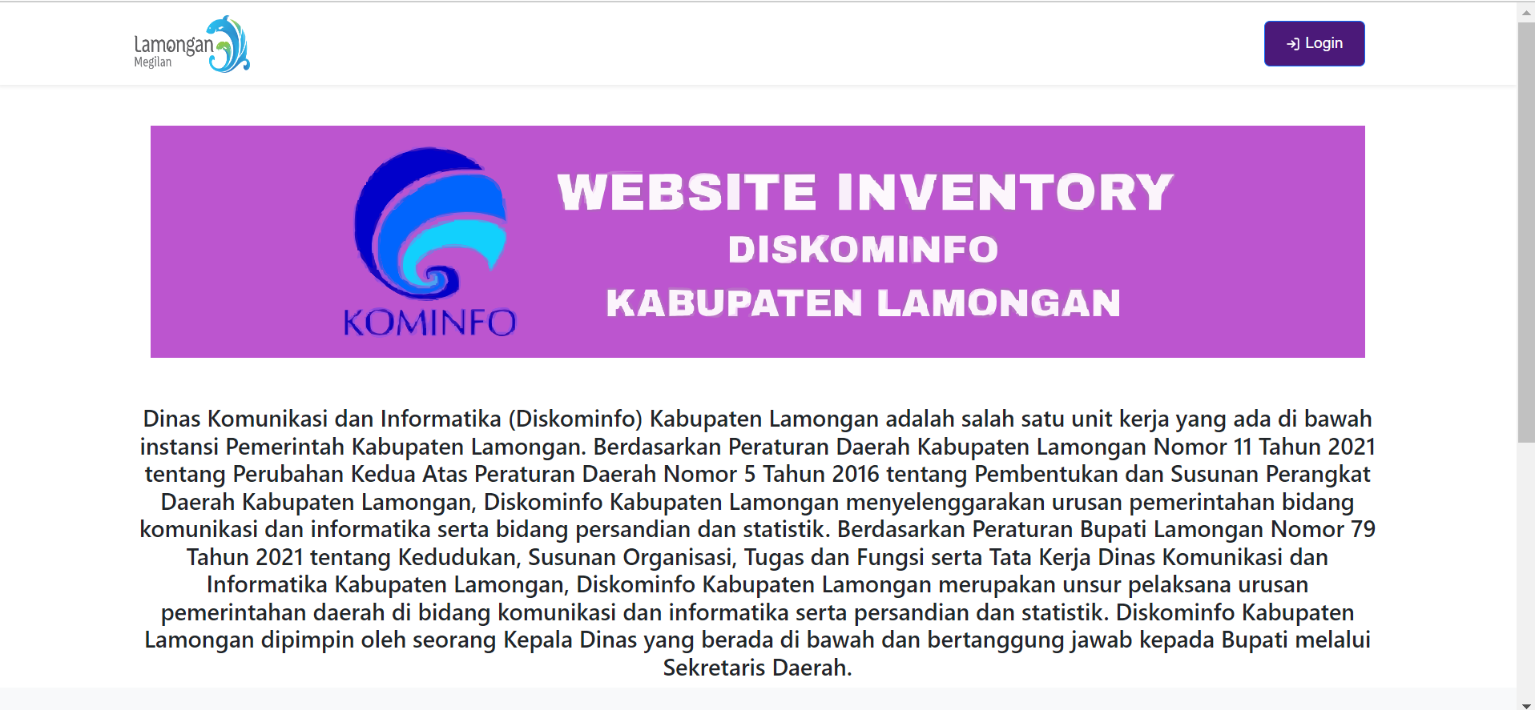

Halaman Login Admin

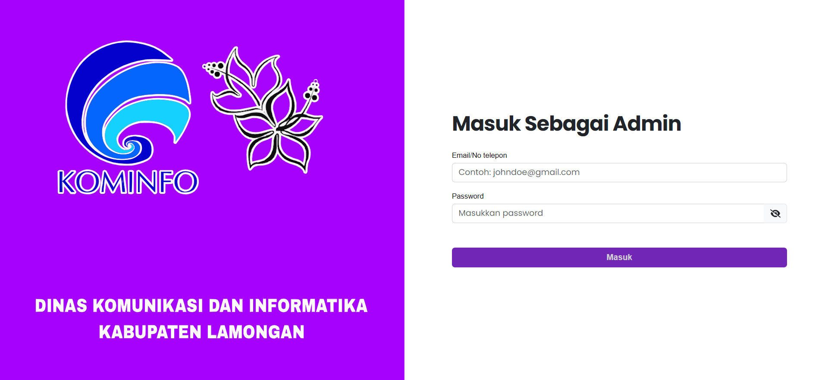

Modals Input Data

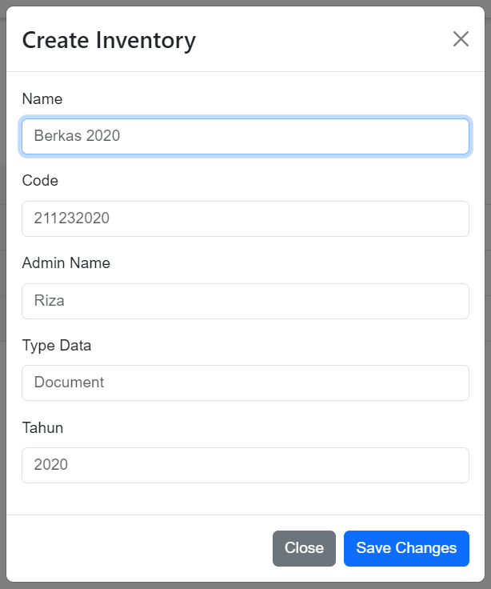

Modals Edit Data

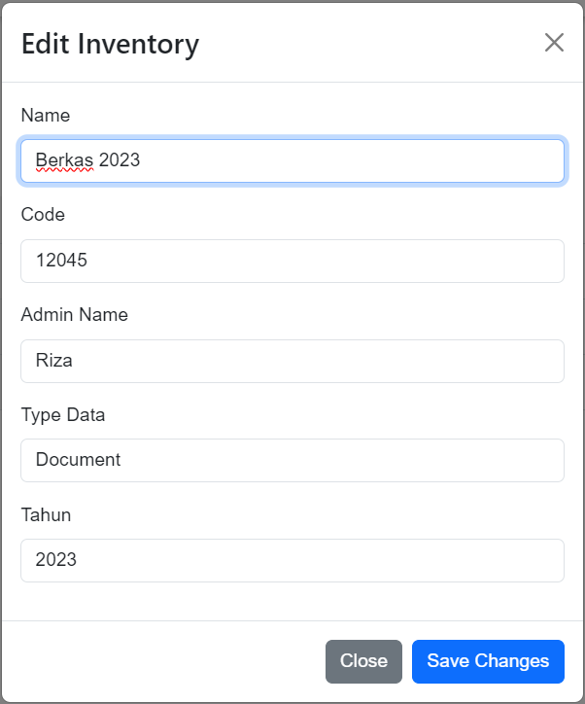

Footer

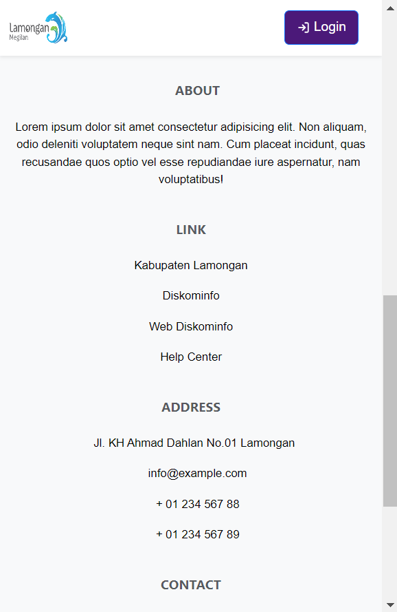

Allert

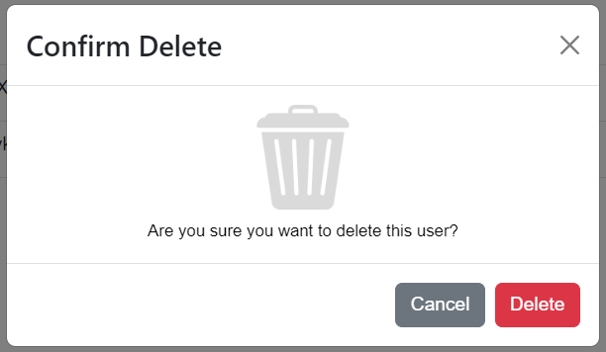

1. Hasil Responden

Berikut hasil respon dari goggle form yang penulis kumpulkan tentang design interface

1. Hasil Akhir

Hasil komparasasi akan disajikan dalam table berikut

|  |  |  |  |  |  |
| --- | --- | --- | --- | --- | --- |
| No | Data |  | Bootstrap | Tailwind | CSS |
| 1 | Navbar | Code | 1 |  |  |
|  |  | Button | 1 |  |  |
|  |  | Interface | 1 |  |  |
|  |  | Output | 1 |  |  |
|  |  | Responsive | 1 |  |  |
|  | Homepage | Code |  | 1 |  |
|  |  | Interface |  | 1 |  |
|  |  | Responsive | 1 |  |  |
|  | Footer | Code | 1 |  |  |
|  |  | Interface |  | 1 |  |
|  |  | Responsive | 1 | 1 |  |
| 2 | Page Login | Code | 1 |  |  |
|  |  | Memory |  |  |  |
|  |  | Time Execution |  |  |  |
|  |  | Refresh Time |  |  |  |
| 3 | Dashboard Admin | Code | 1 |  |  |
|  |  | User Interface | 1 |  |  |
|  |  | Responsive | 1 |  |  |
|  | Modals Input/Edit Data | Code | 1 |  |  |
|  |  | Interface | 1 |  |  |
| 4 | Memory Usage | Saat Run Aplikasi | 52,8 mb | 59,2 mb |  |
|  |  |  |  |  |  |
|  |  |  |  |  |  |
|  |  | Refresh | 63,4 mb | 69,2 mb |  |
| 5 | Time Execution | Run Aplikasi | 1,3s |  |  |
| ­ |  | Next Page | 0,73s |  |  |
|  |  | Button Submit | 3.33s |  |  |
|  |  | Button Modal | 0,4s |  |  |
|  |  |  |  |  |  |
| 6 | CPU |  |  |  |  |
|  |  |  |  |  |  |
| 7 | All Responsive | Code | 1 |  |  |
|  |  | User Interface | 1 |  |  |
|  |  | Output |  |  | 1 |

KESIMPULAN

Berdasarkan analisis perbandingan antara framework CSS Bootstrap dan Tailwind dalam pengembangan frontend web untuk inventory Dinas Komunikasi dan Informatika Kabupaten Lamongan, dapat disimpulkan sebagai berikut:

1. Penulisan Kode: Bootstrap lebih mudah digunakan bagi pengembang yang ingin mengadopsi class-class yang sudah ditentukan, sedangkan Tailwind membutuhkan waktu lebih lama untuk memahami utility class yang digunakan.
2. Hasil Runtime: Bootstrap cenderung memberikan hasil runtime yang lebih baik karena file CSS yang lebih terkompresi dan dioptimalkan.
3. Tampilan Antarmuka: Dari Survey yang sudah dilakukan lewat google form, tampilan dengan bootstrap menjadi pilihan lebih untuk antarmuka yang sudah dirancang.
4. Responsive Design : Bootstrap menyediakan solusi responsif yang lebih terstruktur dan mudah digunakan.

Dengan demikian, berdasarkan perbandingan di atas, Bootstrap dapat dianggap sebagai framework yang lebih optimal untuk pengembangan frontend web inventory Dinas Komunikasi dan Informatika Kabupaten Lamongan. Kemudahan penggunaan, hasil runtime yang baik, desain antarmuka yang menarik, dan dukungan yang solid untuk desain responsif membuat Bootstrap menjadi pilihan yang lebih efisien. Meskipun Tailwind memberikan kebebasan kreatif lebih besar, untuk proyek ini, kenyamanan dan efisiensi penggunaan Bootstrap menjadikannya opsi yang lebih unggul.

DAFTAR PUSTAKA